安装git客户端

https://github.com/guoxingjin/TorqueManageSystem.git
配置Github
https://blog.csdn.net/tichimi3375/article/details/79844514
官方教程
https://git-scm.com/book/zh/v2/Git-%E5%88%86%E6%94%AF-%E8%BF%9C%E7%A8%8B%E5%88%86%E6%94%AF
创建版本
https://git-scm.com/book/zh/v2/Git-%E4%B8%8E%E5%85%B6%E4%BB%96%E7%B3%BB%E7%BB%9F-%E8%BF%81%E7%A7%BB%E5%88%B0-Git
https://www.liaoxuefeng.com/wiki/896043488029600/896827951938304
命令
https://www.jianshu.com/p/46ffff059092
android studio 配置git
https://www.jianshu.com/p/059ed1e01229

https://www.liaoxuefeng.com/wiki/896043488029600/899998870925664

git提交本地代码到远程服务器
1、提交代码
命令版本操作步骤：
第一步：git add .
第二步：git commit -m "提交代码的注释内容" （将代码提交到本地仓库中）
第三步：git pull（防止和别人代码冲突，如果服务器的文件发生变化，这里出现冲突）
第四步：git status （查看当前工作目录树的工作修改状态）
第五步：git push （将代码推送到服务器）
客户端版本操作步骤：
第一步：右键-->TortoiseGit--> pull（防止和别人代码冲突，每天第一件事就是这个了）
第二步：右键-->Git Commit --> "master"（将代码提交到本地仓库中）
第三步：右键-->TortoiseGit-->push（将代码推送到服务器）
2、修改本地代码后想恢复到修改前的版本
客户端操作步骤：右键-->TortoiseGit-->Revert

git配置用户名和邮箱

用户名和邮箱的作用
用户名和邮箱地址是本地git客户端的一个变量 . 用户每次提交代码都会记录用户名和邮箱 .

设置
设置用户名
git config --global user.name "username"
git config --global user.name "gx"

设置邮箱 (没有双引号)
git config --global user.email useremail@qq.com
git config --global user.email gx_jin@163.com

查看用户名和密码
git config user.name
git config user.email
看下查询结果
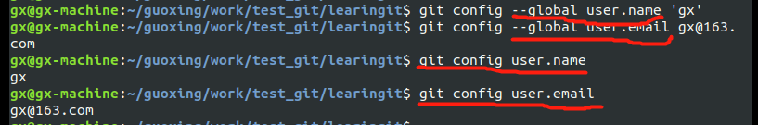

查看其他配置信息(git设置列表)
git config --list
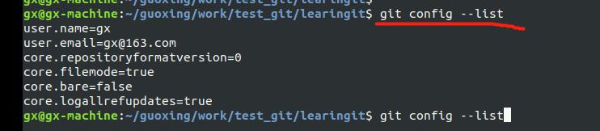

创建版本库
什么是版本库呢？版本库又名仓库，英文名repository，你可以简单理解成一个目录，这个目录里面的所有文件都可以被Git管理起来，每个文件的修改、删除，Git都能跟踪，以便任何时刻都可以追踪历史，或者在将来某个时刻可以“还原”。
所以，创建一个版本库非常简单，首先，选择一个合适的地方，创建一个空目录：
$ mkdir learngit
$ cd learngit
$ pwd
/Users/michael/learngit
第二步，通过git init命令把这个目录变成Git可以管理的仓库：
$ git init
Initialized empty Git repository in /Users/michael/learngit/.git/
瞬间Git就把仓库建好了，而且告诉你是一个空的仓库，这个目录是Git来跟踪管理版本库的。如果你没有看到.git目录。

把文件添加到版本库

一定要放到learngit目录下（子目录也行），因为这是一个Git仓库，放到其他地方Git再厉害也找不到这个文件。
第一步，用命令git add告诉Git，把文件添加到仓库：
$ git add readme.txt
执行上面的命令，没有任何显示，这就对了，Unix的哲学是“没有消息就是好消息”，说明添加成功。
第二步，用命令git commit告诉Git，把文件提交到仓库：
$ git commit -m "wrote a readme file"
[master (root-commit) eaadf4e] wrote a readme file
1 file changed, 2 insertions(+)
create mode 100644 readme.txt
简单解释一下git commit命令，-m后面输入的是本次提交的说明，可以输入任意内容，当然最好是有意义的，这样你就能从历史记录里方便地找到改动记录。
所以，git add命令实际上就是把要提交的所有修改放到暂存区（Stage），然后，执行git commit就可以一次性把暂存区的所有修改提交到分支。

git log
如果嫌输出信息太多，看得眼花缭乱的，可以试试加上--pretty=oneline参数

git reset
我们要把当前版本append GPL回退到上一个版本add distributed，就可以使用git reset命令：
$ git reset --hard HEAD^
HEAD is now at e475afc add distributed

git reflog

使用reset向后切换，使用reflog向前切换

工作区和暂存区

Workspace：工作区
Index / Stage：暂存区
Repository：仓库区（或本地仓库）
Remote：远程仓库

版本库（Repository）
工作区有一个隐藏目录.git，这个不算工作区，而是Git的版本库。
Git的版本库里存了很多东西，其中最重要的就是称为stage暂存区，还有Git自动创建的第一个分支master，以及指向master的一个指针叫HEAD。
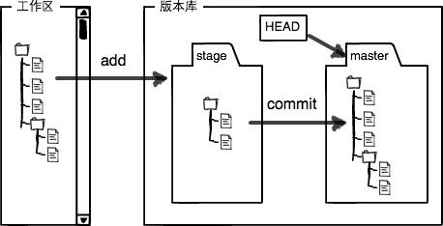
我们创建Git版本库时，Git自动为我们创建了唯一一个master分支，所以，现在，git commit就是往master分支上提交更改。
你可以简单理解为，需要提交的文件修改通过放到暂存区，然后，一次性提交暂存区的所有修改。

git status
查看状态

管理修改
工作区的每次修改，都要添加git add到暂存区，git commit只负责把暂存区的修改提交，
这里的最后有个命名，在看一个

撤销修改

git checkout 丢弃工作区的修改，
命令git checkout -- readme.txt意思就是，把readme.txt文件在工作区的修改全部撤销，这里有两种情况：
一种是readme.txt自修改后还没有被放到暂存区（即没有执行add），现在，撤销修改就回到和版本库一模一样的状态；
一种是readme.txt已经添加到暂存区后，又作了修改，现在，撤销修改就回到添加到暂存区后的状态。
总之，就是让这个文件回到最近一次git commit或git add时的状态。
git checkout -- file命令中的--很重要，没有--，就变成了“切换到另一个分支”的命令，我们在后面的分支管理中会再次遇到git checkout命令

git reset HEAD <file>
可以把暂存区的修改撤销掉（unstage），重新放回工作区：

删除文件
命令git rm删掉，并且git commit：如下：
$ git rm test.txt
rm 'test.txt'

$ git commit -m "remove test.txt"
[master d46f35e] remove test.txt
1 file changed, 1 deletion(-)
delete mode 100644 test.txt

添加远程仓库
，，，
https://blog.csdn.net/u012308586/article/details/103256578
https://www.runoob.com/git/git-remote-repo.html
可以理解为远程分支

分支

创建与合并分支
在Git里，这个分支叫主分支，即master分支。HEAD严格来说不是指向提交，而是指向master，master才是指向提交的，所以，HEAD指向的就是当前分支。
这里的理论需要再次阅读

创建dev分支，然后切换到dev分支：
$ git checkout -b dev
Switched to a new branch 'dev'
git checkout命令加上-b参数表示创建并切换，相当于以下两条命令：
$ git branch dev
$ git checkout dev
Switched to branch 'dev'
然后，用git branch命令查看当前分支：
$ git branch
* dev
master
git branch命令会列出所有分支，当前分支前面会标一个*号。

现在，把dev分支的工作成果合并到master分支上：
git merge命令用于合并指定分支到当前分支。合并后，再查看readme.txt的内容【怎么查看， gavin】，就可以看到，和dev分支的最新提交是完全一样的。
注意到上面的Fast-forward信息，Git告诉我们，这次合并是“快进模式”，也就是直接把master指向dev的当前提交，所以合并速度非常快。
合并完成后，就可以放心地删除dev分支了：
branch -d dev
因为创建、合并和删除分支非常快，所以Git鼓励你使用分支完成某个任务，合并后再删掉分支，这和直接在master分支上工作效果是一样的，但过程更安全。
Git鼓励大量使用分支，总结如下：
查看：git branch
查看远程项目所有分支 “git branch -a”
创建：git branch <name>
切换：git checkout <name>或者git switch <name>
创建+切换：git checkout -b <name>或者git switch -c <name>
合并某分支到当前分支：git merge <name>
删除：git branch -d <name>

创建分支 并 提交到远程分支
https://www.cnblogs.com/bluestorm/p/6252900.html

远程分支，与远程仓库啥关系，
难道一个远程分支等同远程仓库。

建立
git remote add <branch_name> 仓库地址，这些远程仓库就是的，
git remote add gavin1 git@localhost:/home/gx/guoxing/test_git/git_server/gavin_service.git
查看使用git remote –v，这里只是建立远程，没有和本地建立联系，所有使用git branch -r查看不到
获取到本地 git fetch gavin1
其中origin为远程分支。
推送到服务器
https://www.cnblogs.com/Camier-myNiuer/p/5558884.html

查看
git branch -r

服务端及本地建立分支，推数据到服务器
- 查看本地当前分支
- 建立远程分支
- 本地分支和远程分支建立连接
这里有三个方法，只有三成功了，暂时没有搞懂，先把流程跑通
git branch --set-upstream-to=origin/dev
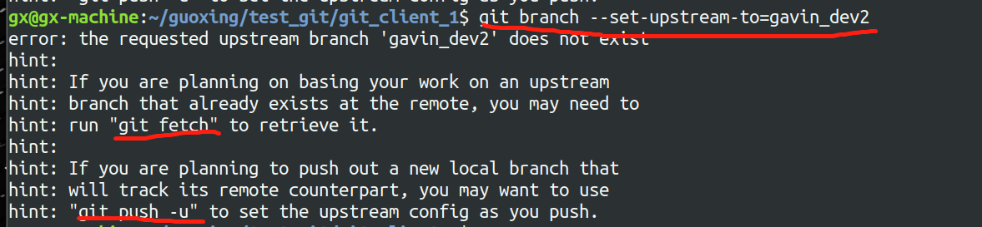
提示1
If you are planning on basing your work on an upstream branch that already exists at the remote, you may need to run "git fetch" to retrieve it.
如果您计划将工作基于已存在于远程的上游分支，则可能需要运行“git fetch”来检索它。
提示2
If you are planning to push out a new local branch that will track its remote counterpart, you may want to use "git push -u" to set the upstream config as you push.
如果您计划推出一个新的本地分支，该分支将跟踪远程分支，您可能希望在推送时使用“git Push-u”来设置上游配置。
- Push 命令
将当前的本地分支和远程分支关联
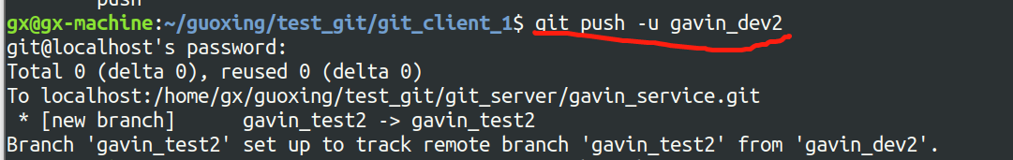
- 查看关联状态
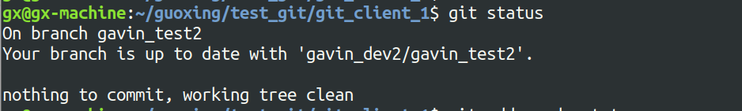
Add建立分支后，代码文件自接过来，在此基础上修改后执行Commit即可。
git log --oneline --graph --decorate

从当前分支创建自己的分支1
1. 在本地创建自己的分支
git branch dev_lsw
2. 同步分支到github上面
git push origin dev_lsw
3. 本地当前应该是master分支，切换到自己的分支上，然后把本地分支和远程分支做关联
git checkout dev_lsw，不切换就是当前分支
git branch --set-upstream-to origin/dev_lsw
4. 使用git branch -vv命令可以看到
dev_lsw 28d9b82 [origin/dev_lsw] Change Chinese comments into English
master 86f52f7 [origin/master] Merge pull request #2 from shiwei-li/master
表面分支关联成功

本地建立分支后然后推到远程2
https://www.cnblogs.com/silencey/p/10794784.html

git checkout -b dev2
git remote add dev2 git@localhost:/home/gx/guoxing/test_git/git_server/gavin_service.git
git push -u dev2
git log --oneline --graph --decorate

删除分支
git branch -r //查看远程所有分支
合并前
git branch -d bug_xzx
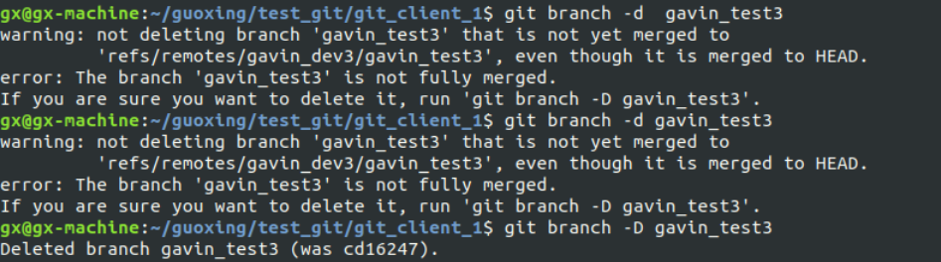
合并后
删除本地的bug_xzx分支 git branch -d bug_xzx
删除远程的bug_xzx分支 git push origin --delete bug_xzx

删除远程
git remote remove dev2 git@localhost:/home/gx/guoxing/test_git/git_server/gavin_service.git
为啥这个删除命名，不能执行成功
git remote remove dev2 可以成功；
另外
使用如下操作方法，查看远程仓库名称以及路径相关信息，可以删除错误的远程仓库名称，重新添加新的远程仓库；
git remote -v： 查看远程仓库详细信息，可以看到仓库名称
git remote remove orign： 删除orign仓库
git remote add origin 仓库地址： 重新添加远程仓库地址
gti push -u origin master： 提交到远程仓库的master主干
下面的命令请谨慎操作
git push orgin :dev # 删除远程的dev分支
git checkout master # 切换到master分支
git branch -d dev # 删除本地的dev分支

删除分支2
从服务器拉回分支： git branch feature_test
删除本地分支 git branch -D feature_test
就把本地的feature_test分支给删除了，但是这样删除的仅仅只是本地的分支，远端的分支还一直保存着，那么远端的分支如何删除呢？使用如下命令：
git push origin --delete feature_test
git remote remove
这两个命令啥区别？？？
git push origin --delete 分支
git remote remove 分支
git branch -d –r

分支（branch）的基本操作
git remote show origin
git remote prune origin
git log --oneline --graph --decorate
git branch //查看本地所有分支

git branch -r //查看远程所有分支

git branch -a //查看本地和远程的所有分支

git branch <branchname> //新建分支

git branch -d <branchname> //删除本地分支

git branch -d -r <branchname> //删除远程分支，删除后还需推送到服务器
git push origin:<branchname> //删除后推送至服务器

git branch -m <oldbranch> <newbranch> //重命名本地分支
/**
*重命名远程分支：
*1、删除远程待修改分支
*2、push本地新分支到远程服务器
*/

//git中一些选项解释:

-d
--delete：删除

-D
--delete --force的快捷键

-f
--force：强制

-m
--move：移动或重命名

-M
--move --force的快捷键

-r
--remote：远程

-a
--all：所有
remote show origin查看remote地址，远程分支，还有本地分支与之相对应关系等信息
git remote prune origin 远程仓库已经不存在的分支，删除了那些远程仓库不存在的分支

Bug分支

Git还提供了一个stash功能，可以把当前工作现场“储藏”起来
$ git stash
Saved working directory and index state WIP on dev: f52c633 add merge
刚才的工作现场存到哪去了？用git stash list命令
$ git stash list
stash@{0}: WIP on dev: f52c633 add merge
工作现场还在，Git把stash内容存在某个地方了，但是需要恢复一下，有两个办法：
一是用git stash apply恢复，但是恢复后，stash内容并不删除，你需要用git stash drop来删除；

小结
修复bug时，我们会通过创建新的bug分支进行修复，然后合并，最后删除；
当手头工作没有完成时，先把工作现场git stash一下，然后去修复bug，修复后，再git stash pop，回到工作现场；
在master分支上修复的bug，想要合并到当前dev分支，可以用git cherry-pick <commit>命令，把bug提交的修改“复制”到当前分支，避免重复劳动。

解决冲突
我们在一个分支dev上完成后，修改正常提交操作后，新建一个分支test，然后提交，再在dev上修改后，执行提交，就会产生冲突，
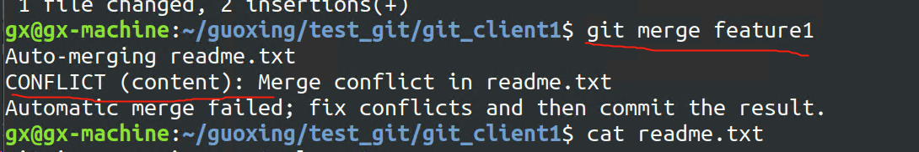

用带参数的git log也可以看到分支的合并情况
git log --graph --pretty=oneline --abbrev-commit

小结
当Git无法自动合并分支时，就必须首先解决冲突。解决冲突后，再提交，合并完成。
解决冲突就是把Git合并失败的文件手动编辑为我们希望的内容，再提交。
用git log --graph命令可以看到分支合并图。

分支管理策略
通常，合并分支时，如果可能，Git会用Fast forward模式，但这种模式下，删除分支后，会丢掉分支信息。
如果要强制禁用Fast forward模式，Git就会在merge时生成一个新的commit，这样，从分支历史上就可以看出分支信息。
合并dev分支，请注意--no-ff参数，表示禁用Fast forward：
$ git merge --no-ff -m "merge with no-ff" dev
Merge made by the 'recursive' strategy.
readme.txt | 1 +
1 file changed, 1 insertion(+)
本次合并要创建一个新的commit，所以加上-m参数，把commit描述写进去。
合并后，我们用git log看看分支历史
合并分支时，加上--no-ff参数就可以用普通模式合并，合并后的历史有分支，能看出来曾经做过合并，而fast forward合并就看不出来曾经做过合并。

多人协作
当你从远程仓库克隆时，实际上Git自动把本地的master分支和远程的master分支对应起来了，并且，远程仓库的默认名称是origin。
查看远程库的信息，用git remote或者git remote -v显示更详细的信息：

推送分支
推送分支，就是把该分支上的所有本地提交推送到远程库。推送时，要指定本地分支，这样，Git就会把该分支推送到远程库对应的远程分支上：
$ git push origin master
并不是一定要把本地分支往远程推送，那么，哪些分支需要推送，哪些不需要呢？
- master分支是主分支，因此要时刻与远程同步；
- dev分支是开发分支，团队所有成员都需要在上面工作，所以也需要与远程同步；
- bug分支只用于在本地修复bug，就没必要推到远程了，除非老板要看看你每周到底修复了几个bug；
- feature分支是否推到远程，取决于你是否和你的小伙伴合作在上面开发。

抓取分支
多人协作时，大家都会往master和dev分支上推送各自的修改。
git clone git@localhost:michaelliao/learngit.git
当你的小伙伴从远程库clone时，默认情况下，你的小伙伴只能看到本地的master分支
现在，你的小伙伴要在dev分支上开发，就必须创建远程origin的dev分支到本地，于是他用这个命令创建本地dev分支：
git checkout -b dev origin/dev
现在，他就可以在dev上继续修改，然后，时不时地把dev分支push到远程：

解决版本冲突
先用git pull把最新的提交从origin/dev抓下来，然后，在本地合并，解决冲突，再推送：
如果文件发生变化，执行pull时，就发生冲突了，合并后，在

查看不同
Git show

本地分支和远程分支连接
指定本地dev分支与远程origin/dev分支的链接
git branch --set-upstream-to=origin/dev dev
再pull
因此，多人协作的工作模式通常是这样：
- 首先，可以试图用git push origin <branch-name>推送自己的修改；
- 如果推送失败，则因为远程分支比你的本地更新，需要先用git pull试图合并；
- 如果合并有冲突，则解决冲突，并在本地提交；
- 没有冲突或者解决掉冲突后，再用git push origin <branch-name>推送就能成功！
如果git pull提示no tracking information，则说明本地分支和远程分支的链接关系没有创建，用命令git branch --set-upstream-to <branch-name> origin/<branch-name>。
这就是多人协作的工作模式，一旦熟悉了，就非常简单。

远程仓库地址修改，如何更新呢？
方式一：直接修改
git remote set-url origin git新地址
方式二：先删除后添加
git remote rm origin
git remote add origin git新地址
方式三：直接修改config文件
位置：.git->config文件-》url = git新地址（注意：.git默认是隐藏目录）

小结
- 查看远程库信息，使用git remote -v；
- 本地新建的分支如果不推送到远程，对其他人就是不可见的；
- 从本地推送分支，使用git push origin branch-name，如果推送失败，先用git pull抓取远程的新提交；
- 在本地创建和远程分支对应的分支，使用git checkout -b branch-name origin/branch-name，本地和远程分支的名称最好一致；
- 建立本地分支和远程分支的关联，使用git branch --set-upstream branch-name origin/branch-name；
- 从远程抓取分支，使用git pull，如果有冲突，要先处理冲突。

rebase的操作
- rebase操作可以把本地未push的分叉提交历史整理成直线；
- rebase的目的是使得我们在查看历史提交的变化时更容易，因为分叉的提交需要三方对比。

创建标签
Gavin 今天先看到这里吧
首先，切换到需要打标签的分支上；
敲命令git tag <name>就可以打一个新标签
$ git tag v1.0
用命令git tag查看所有标签：

默认标签是打在最新提交的commit上的。有时候，如果忘了打标签，方法是找到历史提交的commit id，
git log --pretty=oneline --abbrev-commit
要对add merge这次提交打标签，它对应的commit id是f52c633，敲入命令：
$ git tag v0.9 f52c633
再用命令git tag查看标签：
用git show <tagname>查看标签信息：

还可以创建带有说明的标签，用-a指定标签名，-m指定说明文字：
$ git tag -a v0.1 -m "version 0.1 released" 1094adb
小结
- 命令git tag <tagname>用于新建一个标签，默认为HEAD，也可以指定一个commit id；
- 命令git tag -a <tagname> -m "blablabla..."可以指定标签信息；
- 命令git tag可以查看所有标签。

操作标签
删除标签
git tag -d v0.1
创建的标签都只存储在本地，不会自动推送到远程。所以，打错的标签可以在本地安全删除。如果要推送某个标签到远程，使用命令git push origin <tagname>：
或者，一次性推送全部尚未推送到远程的本地标签：
git push origin --tags
如果标签已经推送到远程，要删除远程标签就麻烦一点，先从本地删除：
git tag -d v0.9
然后，从远程删除。删除命令也是push，但是格式如下：
$ git push origin :refs/tags/v0.9

小结
- 命令git push origin <tagname>可以推送一个本地标签；
- 命令git push origin --tags可以推送全部未推送过的本地标签；
- 命令git tag -d <tagname>可以删除一个本地标签；
- 命令git push origin :refs/tags/<tagname>可以删除一个远程标签。

使用GitHub
git clone git@github.com:michaelliao/bootstrap.git
Bootstrap的官方仓库twbs/bootstrap、你在GitHub上克隆的仓库my/bootstrap，以及你自己克隆到本地电脑的仓库，他们的关系就像下图显示的那样：
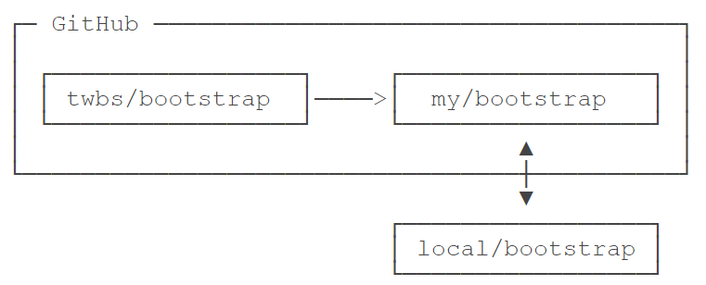
如果你想修复bootstrap的一个bug，或者新增一个功能，立刻就可以开始干活，干完后，往自己的仓库推送。
如果你希望bootstrap的官方库能接受你的修改，你就可以在GitHub上发起一个pull request。当然，对方是否接受你的pull request就不一定了。

使用Gitee

忽略特殊文件
在Git工作区的根目录下创建一个特殊的.gitignore文件，然后把要忽略的文件名填进去，Git就会自动忽略这些文件。不需要从头写.gitignore文件，GitHub已经为我们准备了各种配置文件，只需要组合一下就可以使用了。所有配置文件可以直接在线浏览：https://github.com/github/gitignore
忽略文件的原则是：
- 忽略操作系统自动生成的文件，比如缩略图等；
- 忽略编译生成的中间文件、可执行文件等，也就是如果一个文件是通过另一个文件自动生成的，那自动生成的文件就没必要放进版本库，比如Java编译产生的.class文件；
- 忽略自己的带有敏感信息的配置文件，比如存放口令的配置文件。
最后一步就是把.gitignore也提交到Git，就完成了
你确实想添加该文件，可以用-f强制添加到Git：
git add -f App.class

配置别名
有没有经常敲错命令？比如git status？status这个单词真心不好记。
如果敲git st就表示git status那就简单多了。
我们只需要敲一行命令，告诉Git，以后st就表示status：
git config --global alias.st status
另外
$ git config --global alias.co checkout
$ git config --global alias.ci commit
$ git config --global alias.br branch
$ git config --global alias.unstage 'reset HEAD'
--global参数是全局参数，也就是这些命令在这台电脑的所有Git仓库下都有用。

配置一个git last，让其显示最后一次提交信息：
$ git config --global alias.last 'log -1'
Lg
git config --global alias.lg "log --color --graph --pretty=format:'%Cred%h%Creset -%C(yellow)%d%Creset %s %Cgreen(%cr) %C(bold blue)<%an>%Creset' --abbrev-commit"

配置文件
配置Git的时候，加上--global是针对当前用户起作用的，如果不加，那只针对当前的仓库起作用。Git配置文件都放在.git/config文件中：
别名就在[alias]后面，要删除别名，直接把对应的行删掉即可。
而当前用户的Git配置文件放在用户主目录【在桌面上进入终端，pwd就是该路径】下的一个隐藏文件.gitconfig中：

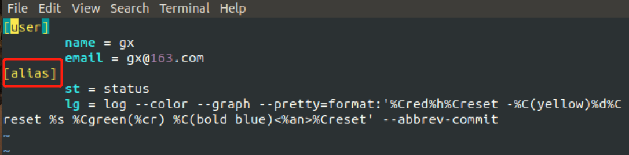

搭建Git服务器
第一步，安装git：
$ sudo apt-get install git

第二步，创建一个git用户，用来运行git服务：
$ sudo adduser git

Unix密码干啥的
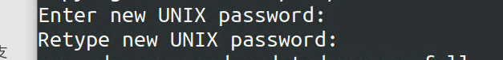
第三步，创建证书登录：
$ ssh-keygen -t rsa # 这里会提示输入密码，我们不输入直接回车即可
ssh-keygen -t rsa –C your_email@youremail.com
github
ssh-keygen -t rsa
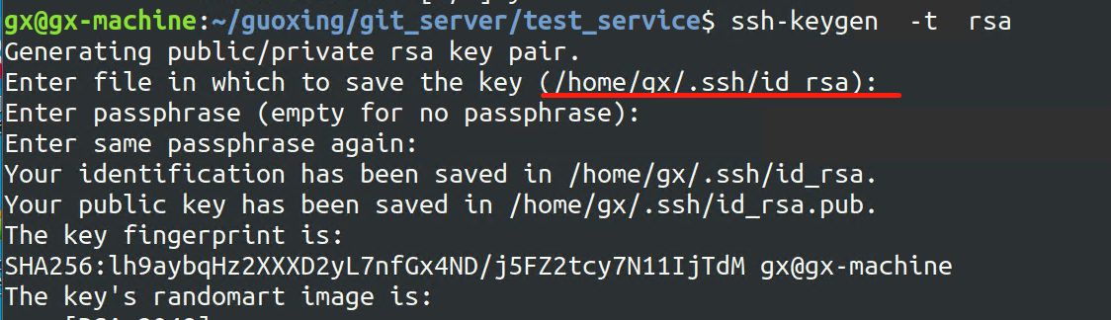
添加到
公钥内容如下图：
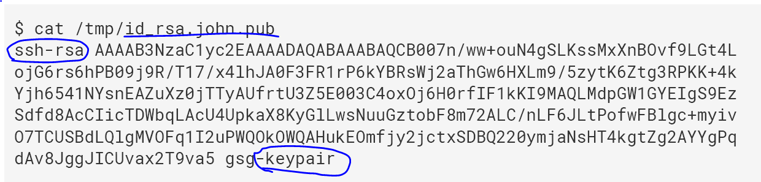
将这些公钥加入git的系统用户的.ssh目录下authorized_keys文件的末尾
cat -n /home/gx/.ssh/id_rsa.pub > /home/gx/.ssh/authorized_keys
添加方法如下：
把 textfile1 的文档内容加上行号后输入 textfile2 这个文档里：
cat -n textfile1 > textfile2
第四步，初始化Git仓库：
先选定一个目录作为Git仓库，假定是/home/gx/guoxing/git_server/test_service，在/ test_service目录下输入命令：
$ sudo git init --bare gavin_service.git
Git就会创建一个裸仓库，没有工作区，因为服务器上的Git仓库纯粹是为了共享，所以不让用户直接登录到服务器上去改工作区，并且服务器上的Git仓库通常都以.git结尾。
然后，把 gavin_service .git 的 owner 改为 git ：
$ sudo chown -R git:git gavin_service.git

第五步，禁用shell登录：
出于安全考虑，第二步创建的git用户不允许登录shell，这可以通过编辑/etc/passwd文件完成。找到类似下面的一行：
git:x:1001:1001:,,,:/home/git:/bin/bash
改为：
git:x:1001:1001:,,,:/home/git:/usr/bin/git-shell
这样，git用户可以正常通过ssh使用git，但无法登录shell，因为我们为git用户指定的git-shell每次一登录就自动退出。切换到root权限下
第六步，克隆远程仓库：
现在，可以通过git clone命令克隆远程仓库了，在各自的电脑上运行：
$ git clone git@server:/srv/sample.git 我的路径如下
git clone git@localhost: /home/gx/guoxing/test_git/git_server/gavin_service.git
Cloning into 'sample'...
warning: You appear to have cloned an empty repository.
注意：
手动安装openssh-server
剩下的推送就简单了。

管理公钥
如果团队很小，把每个人的公钥收集起来放到服务器的/home/git/.ssh/authorized_keys文件里就是可行的。如果团队有几百号人，就没法这么玩了，这时，可以用Gitosis来管理公钥。
这里我们不介绍怎么玩Gitosis了，几百号人的团队基本都在500强了，相信找个高水平的Linux管理员问题不大。

管理权限
有很多不但视源代码如生命，而且视员工为窃贼的公司，会在版本控制系统里设置一套完善的权限控制，每个人是否有读写权限会精确到每个分支甚至每个目录下。因为Git是为Linux源代码托管而开发的，所以Git也继承了开源社区的精神，不支持权限控制。不过，因为Git支持钩子（hook），所以，可以在服务器端编写一系列脚本来控制提交等操作，达到权限控制的目的。Gitolite就是这个工具。
这里我们也不介绍Gitolite了，不要把有限的生命浪费到权限斗争中。

问题

远程仓库克隆dev分支到本地的实现
新建文件夹后
- 设置用户名、密码
- 初始化一个本地仓库 ，git init
- 查看远程分支 git remote -v
- 与远程仓库建立连接 ：git remote add origin XXXXX.git（
git remote add origin git@localhost:/Auto/diiacarservice.git），
git remote add origin git@github.com:guoxingjin/TorqueManageSystem.git
注意替换
- 查看本地是否具有dev分支：git branch
- 如果没有dev分支：git fetch origin dev
- 在本地创建分支dev并切换到该分支 git checkout -b dev origin/dev
- dev分支上的内容都拉取到本地 git pull origin dev
- 检查是否是配置的两个分支git log --oneline --graph --decorate
- 修改代码后如何更新dev呢：git add . ；git commit -m "这是备注信息" ；git push origin dev
- git远程仓库地址修改，如何更新呢

远程master到本地master
- clone
- 看看能不能提交

git clone git@localhost:/home/gx/guoxing/test_git/git_server/gavin_service.git

remote HEAD refers to nonexistent ref, unable to checkout.

git remote add origin git@localhost:/home/gx/guoxing/test_git/git_server/gavin_service.git

git clone

SourceTree
破解
https://blog.csdn.net/qq_24445853/article/details/93855377

廖雪峰
https://www.liaoxuefeng.com/wiki/896043488029600/900004111093344

备案
https://www.cnblogs.com/OrgCheng/p/11765373.html
https://www.jianshu.com/p/0cf8590ab9fd
https://www.git-scm.com/book/zh/v2/Git-%E5%88%86%E6%94%AF-%E8%BF%9C%E7%A8%8B%E5%88%86%E6%94%AF
git fetch & pull详解
https://www.cnblogs.com/runnerjack/p/9342362.html
Git常用命令
https://www.cnblogs.com/isky0824/p/12103214.html
git从远程仓库克隆dev分支到本地的实现
http://www.fly63.com/article/detial/1102

git remote add origin git@git.xiaojukeji.com:Auto/diiacarservice.git

https://www.cnblogs.com/bluestorm/p/6252900.html
git@git.xiaojukeji.com:Auto/diiacarservice.git

http://www.fly63.com/article/detial/1102

git push dev gx_temp:gx_temp
查看远程分支

问题
1： 在本地执行git init后，无法找到本地的master分支，也无法找到远程分支，
git@localhost:/home/gx/guoxing/test_git/git_server/gavin_service.git
添加远程库（后面）
https://www.liaoxuefeng.com/wiki/896043488029600/898732864121440

git init
git touch READMEgit
git add README
git commit -m 'first commit'
git remote add origin git@localhost:/home/gx/guoxing/test_git/git_server/gavin_service.git
git push origin gavin

当前目录dev分子下：
git remote add dev git@localhost:/home/gx/guoxing/test_git/git_server/gavin_service.git
git push -u
git checkout -b test2

git push --set-upstream origin dev
删除
Administrator

